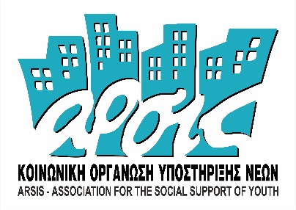


Project:
Supporting Unaccompanied Migrant Children at the Northern Greek Borders, Lesvos, Malakasa and Diavata Safe Areas (MERIMNA III – PROTECTION AT GREEK BORDERS)

Ημερ/νια:
Supplier Information

Company name
Όνομα Εταιρείας

Address
Διεύθυνση

Contact person
Υπεύθυνος επικοινωνίας

Contact Telephone Number

Τηλέφωνο Επικοινωνίας

Τεχνικές Προδιαγραφές προμήθειας Λευκών Ειδών
ΠΕΡΙΓΡΑΦΗ ΕΙΔΟΥΣ |  |  | ΜΟΝΑΔΑ | ΠΟΣΟΤΗΤΑ | ΑΠΑΙΤΗΣΗ | ΑΠΑΝΤΗΣΗ ΝΑΙ/ΌΧΙ |  | ΠΑΡΑΠΟΜΠΗ
ΠΕΤΣΕΤΑ ΠΡΟΣΩΠΟΥ 50x90cm Βαμβακερή 100%, Βάρος 450 gr (Διάφορα Χρώματα, όχι λευκό) |  |  | ΤΜΧ | 60 | ΝΑΙ
ΠΕΤΣΕΤΑ ΣΩΜΑΤΟΣ 75x150cm, Βαμβακερή 100%, Βάρος 500 gr (Διάφορα Χρώματα, όχι λευκό |  |  | ΤΜΧ | 60 | ΝΑΙ
ΣΕΤ ΣΕΝΤΟΝΙΑ ΜΑΞΙΛΑΡΟΘΗΚΗ 3τμχ, 155x240cm Βαμβακερά 100% (Διάφορα χρώματα, όχι λευκό) |  |  | ΤΜΧ | 60 | ΝΑΙ
ΠΑΠΛΩΜΑ 160x230cm  -Γέμιση 300 gr/m2 από ψημένη βάτα .  -Υφασμα σύμμεικτο από τουλάχιστον 50% βαμβάκι. Χρώματα διάφορα.  -Πλενόμενα στο πλυντήριο περίπου στους 30 βαθμούς  -Προδιαγραφές για στέγνωμα σε στεγνωτήριο |  |  | ΤΜΧ | 60 | ΝΑΙ
 | Εταιρία / Επιχείρηση
Υπογραφή νόμιμου
εκπροσώπου
 | Σφραγίδα

